常に最新バージョンを利用可能に
「ＰｈｏｔｏＭａｎａｇｅｒ」サブスクリプションライセンスを発売

ソフトウェア開発の株式会社ワイズ（本社：長野市）は、工事写真管理システム「ＰｈｏｔｏＭａｎａｇｅｒ」のサブスクリプションライセンスを発売した。

同システムは、デジタルカメラや電子小黒板アプリ（スマートフォン・タブレット）で撮影した工事写真をすばやく分類・整理でき、電子納品やアルバム（写真帳）印刷に対応。Ａｎｄｒｏｉｄ／ｉＯＳの無料アプリ「電子小黒板ＰｈｏｔｏＭａｎａｇｅｒ」等の電子小黒板機能と連携可能。
従来の永続ライセンスに加えて、サブスクリプション形式での購入を求める声が寄せられていたことを受け、新たに年額制ライセンスの販売を開始した。１年ごとの更新で利用する仕組みで、機能は従来のシステムと同様である。
価格は１ライセンスあたり７，４９０円（税込）。
初期導入コストを抑えられるほか、有効期間内であれば、常に最新バージョンを利用できる。電子納品要領等の改定や最新ＯＳへの対応も追加費用なしでアップデートされるため、制度改正や利用環境の変化への迅速な対応ができる。複数ライセンスをまとめて購入することでより費用を抑えることが可能だ。
一方、従来の永続ライセンスも引き続き販売する。利用形態やコスト計画に応じて最適なライセンス形態を選択できる。

※ＡｎｄｒｏｉｄはＧｏｏｇｌｅ ＬＬＣの商標です。
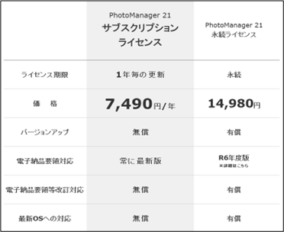
※ｉＯＳは、Ｃｉｓｃｏの米国およびその他の国における商標または登録商標でありライセンスに基づき使用されています。

詳細については同社
（ＴＥＬ：０２６-２６６-０７１０）和田まで。

